PERNO AUTOSCABLE: DIMENSIONES
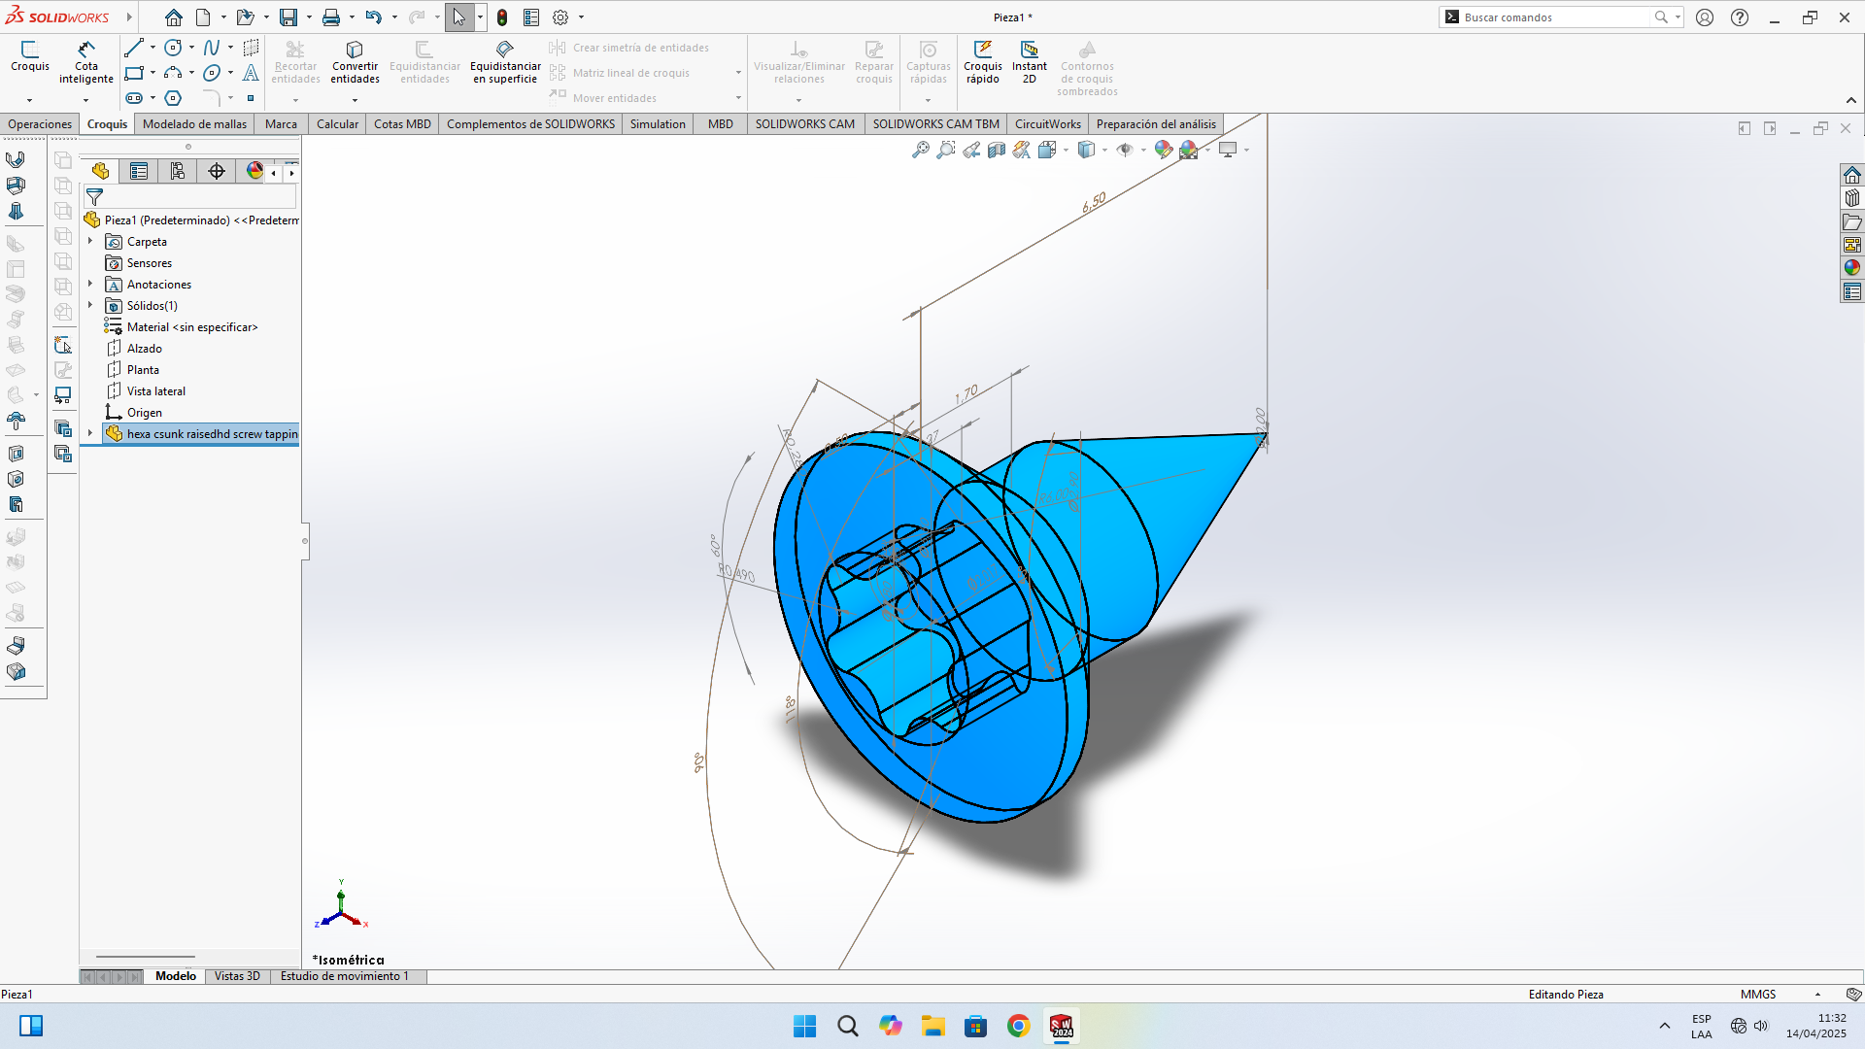
POSICION DE LOS AGUJEROS PARA LOS PERNOS
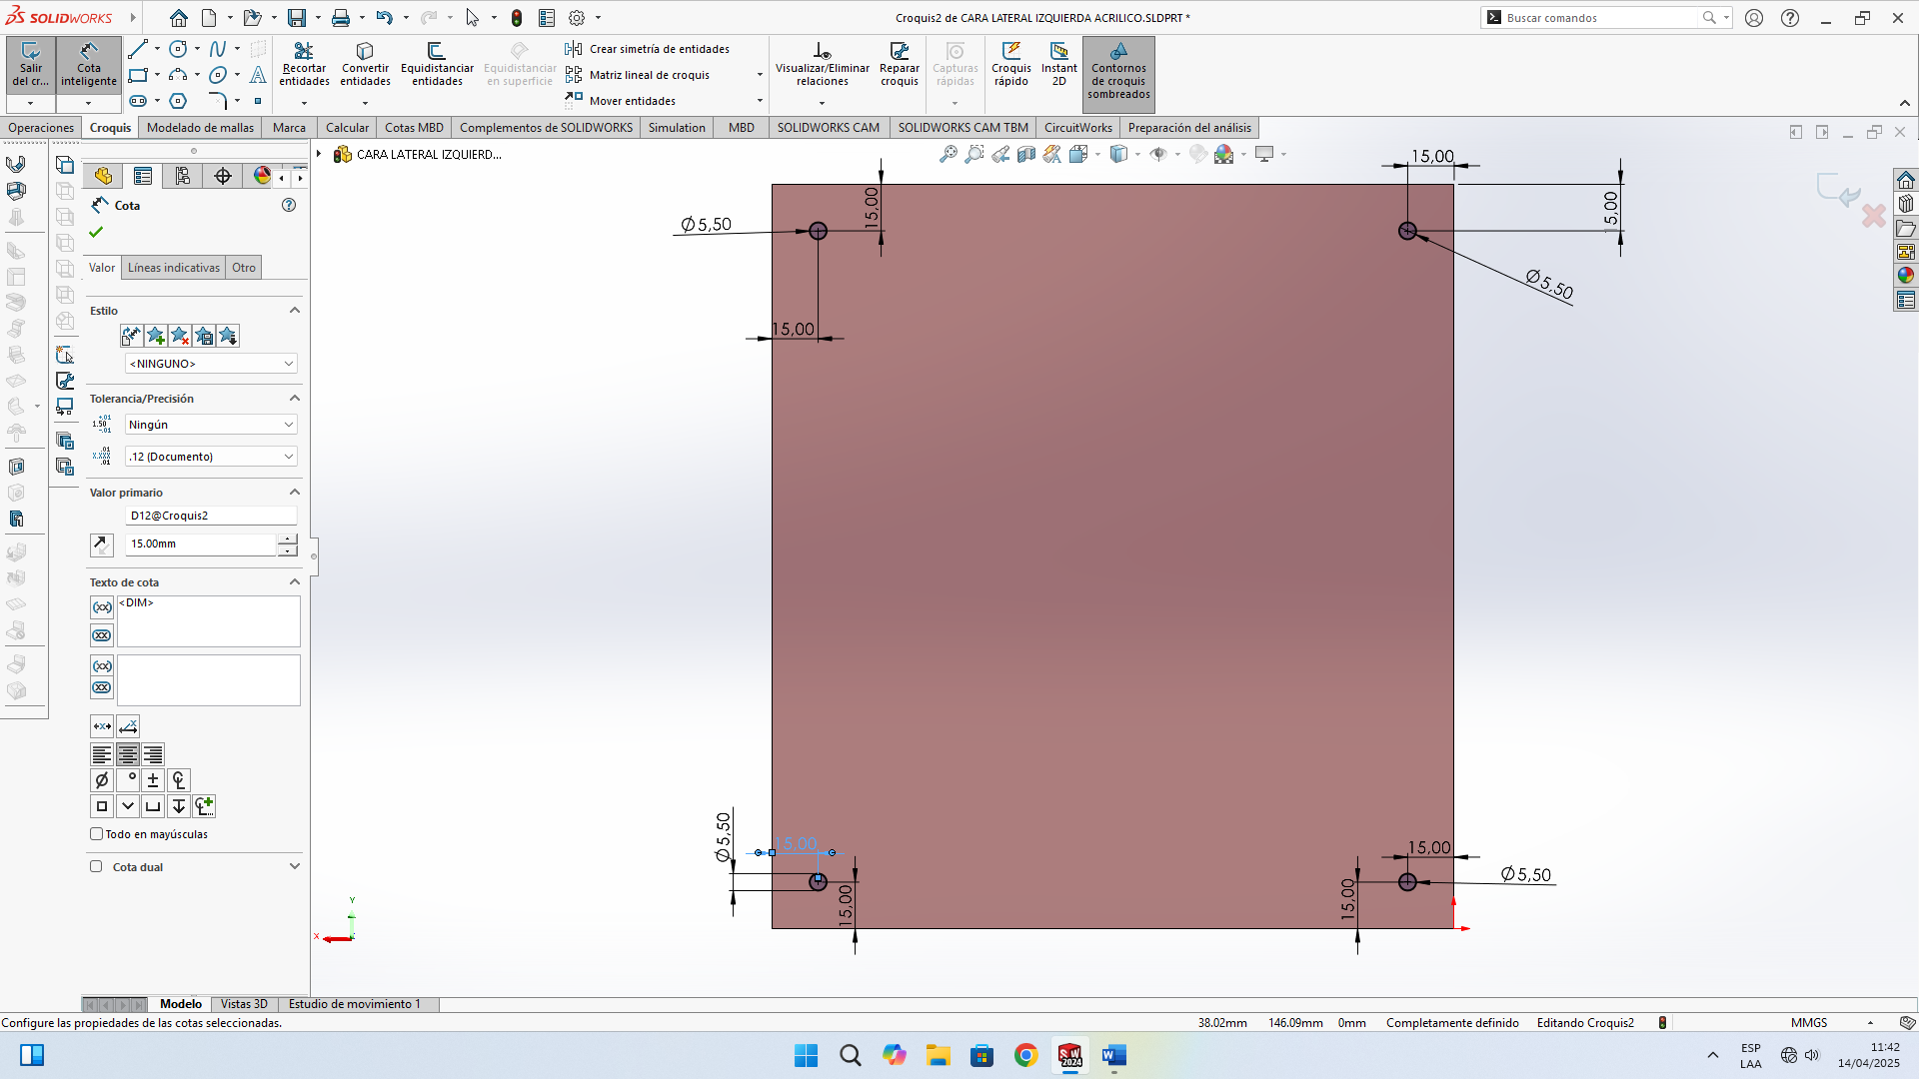
LO MISMO EN EL TRUPAN
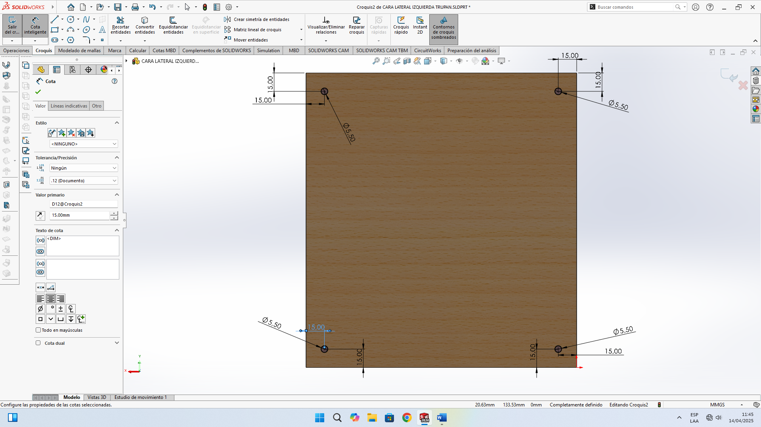
PROFUNDIDAD DE CORTE EN EL TRUPAN (4mm)
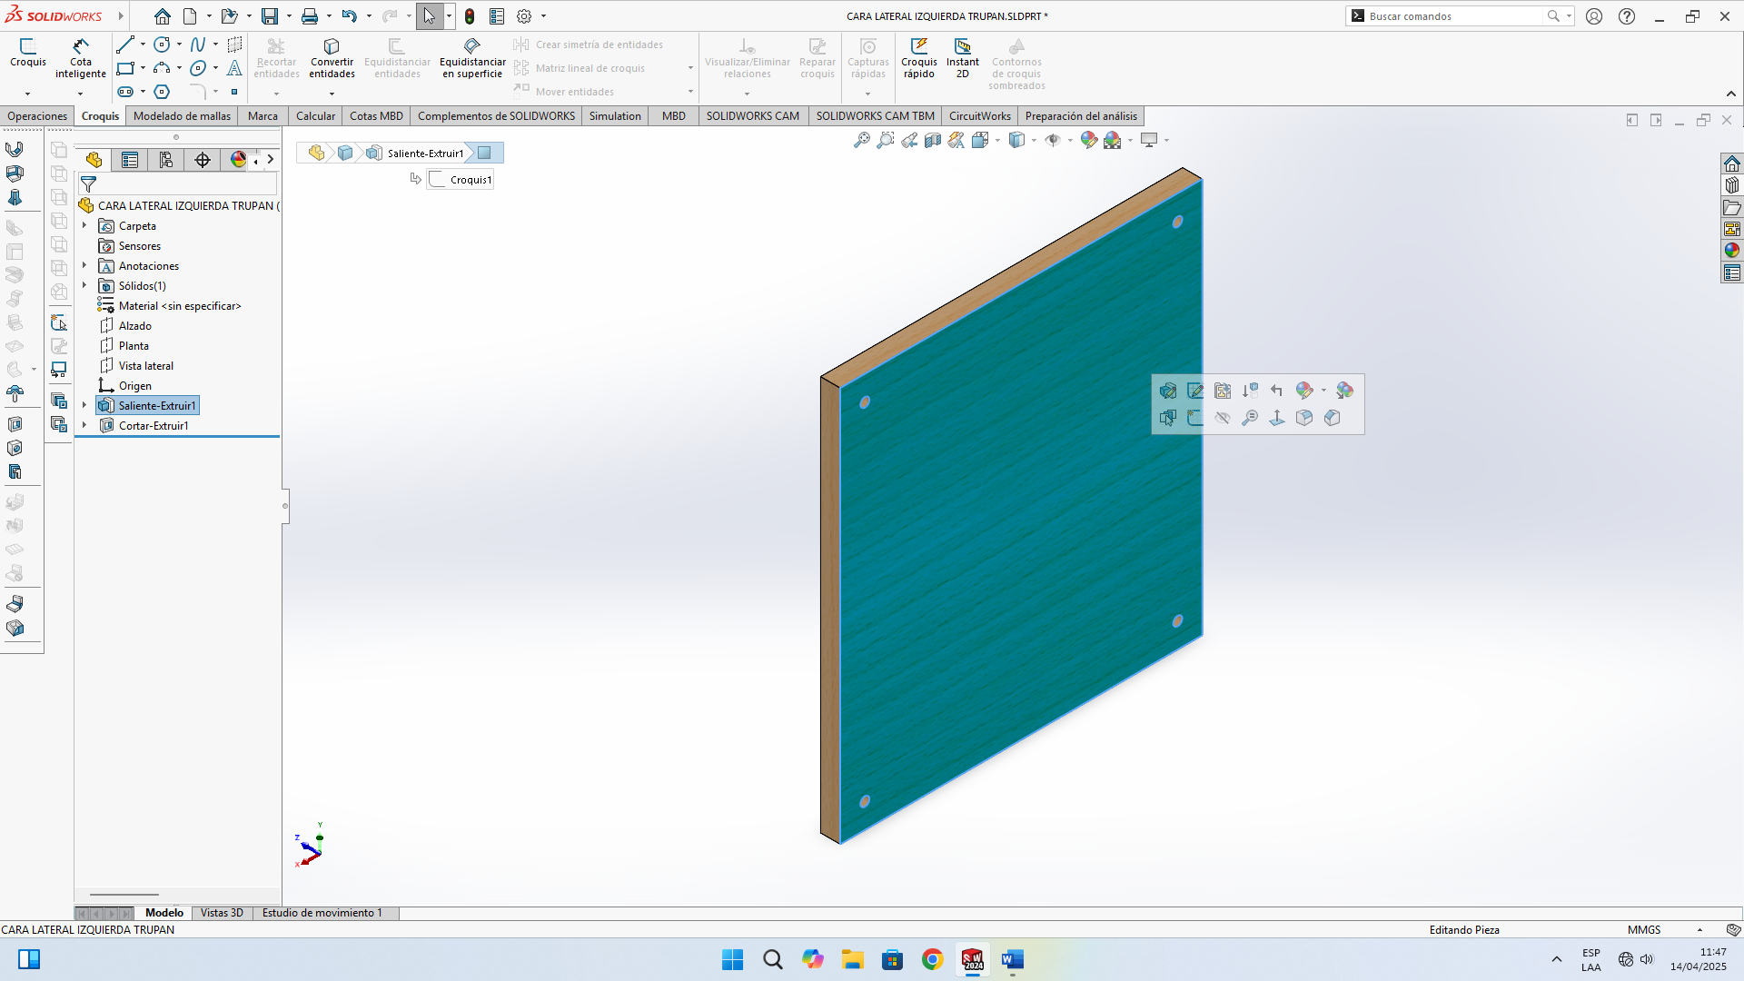
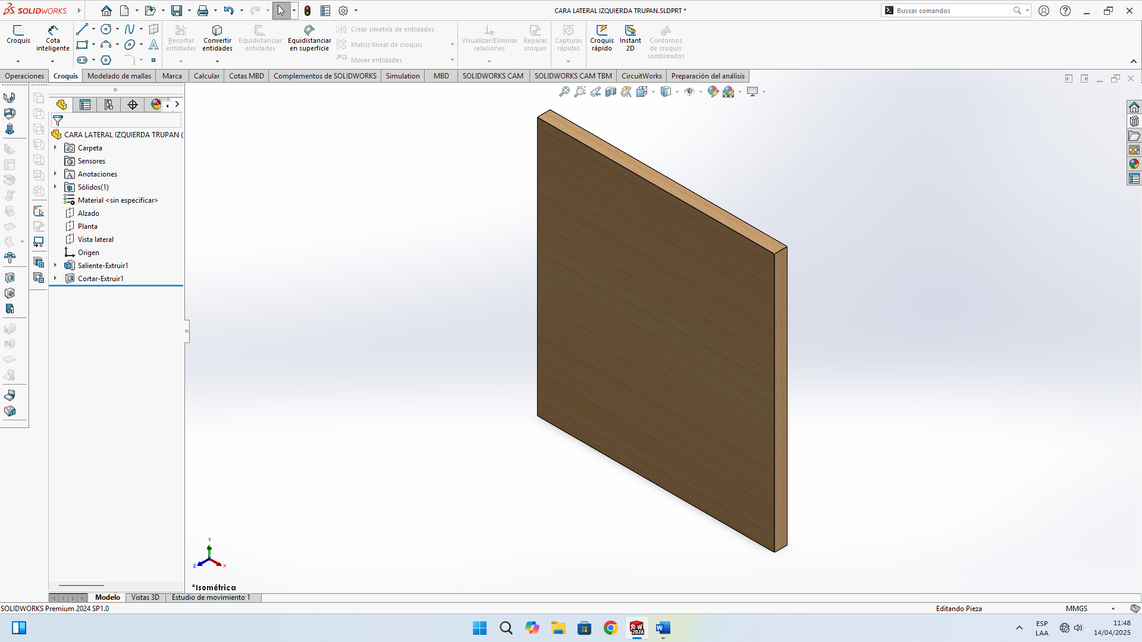
CARA LATERAL IZQUIERDA LISTO
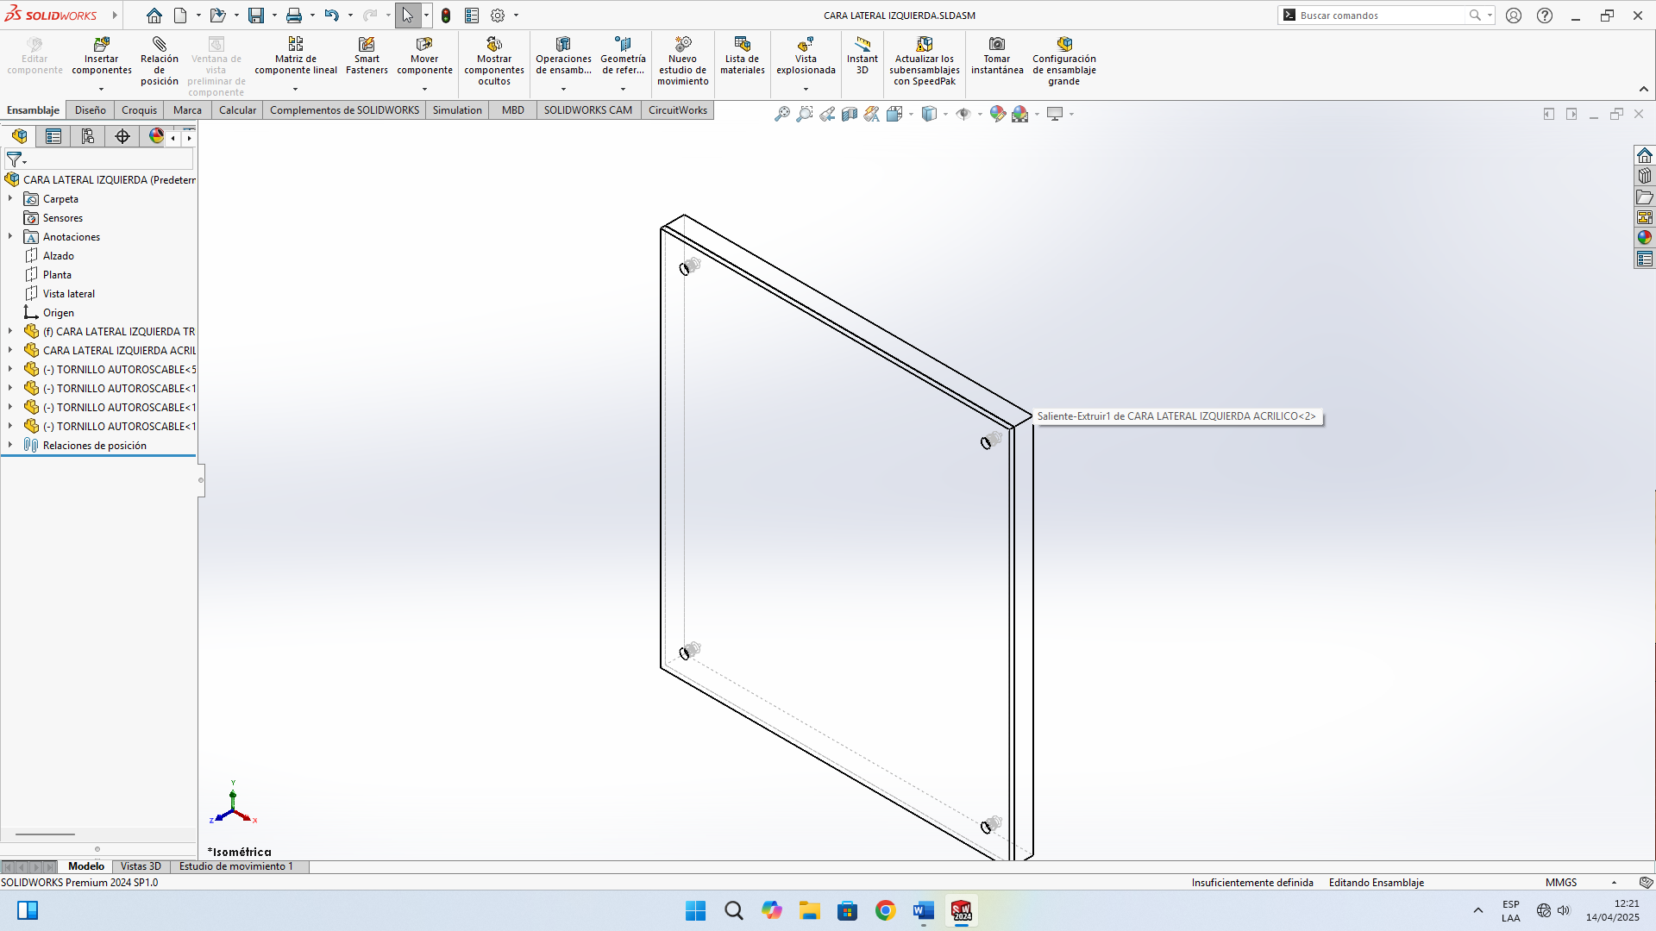

SOPORTE LADO DERECHO
- ACRILICO 3MM
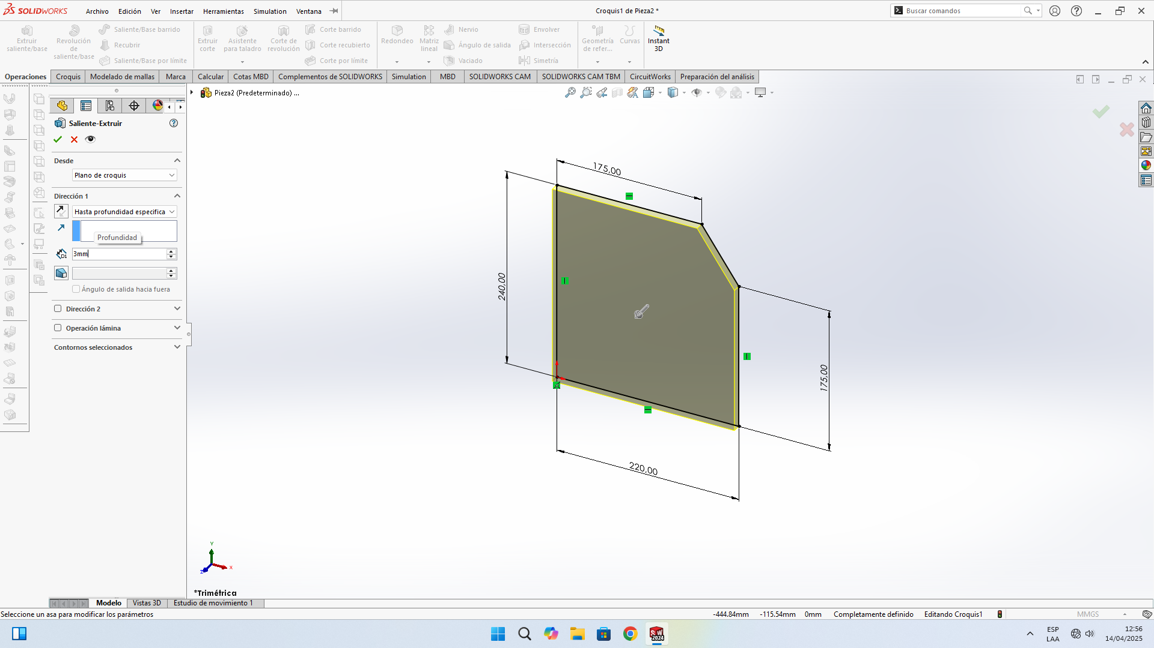
- EXTRUSIÓN
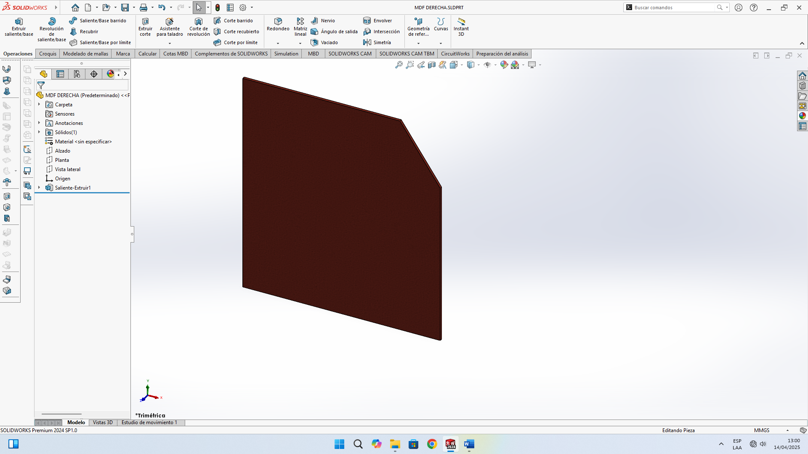
- TAPA SUPERIOR DERECHA
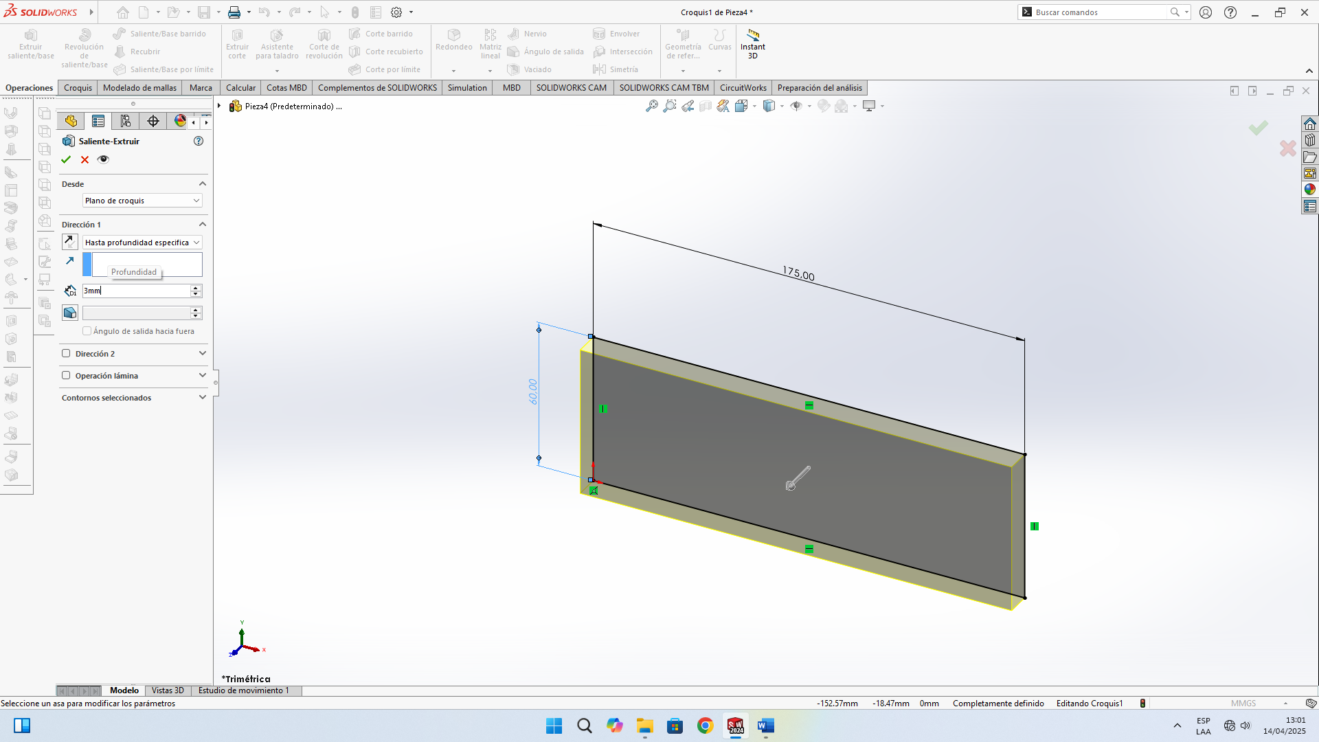
- TAPA LATERAL DERECHA
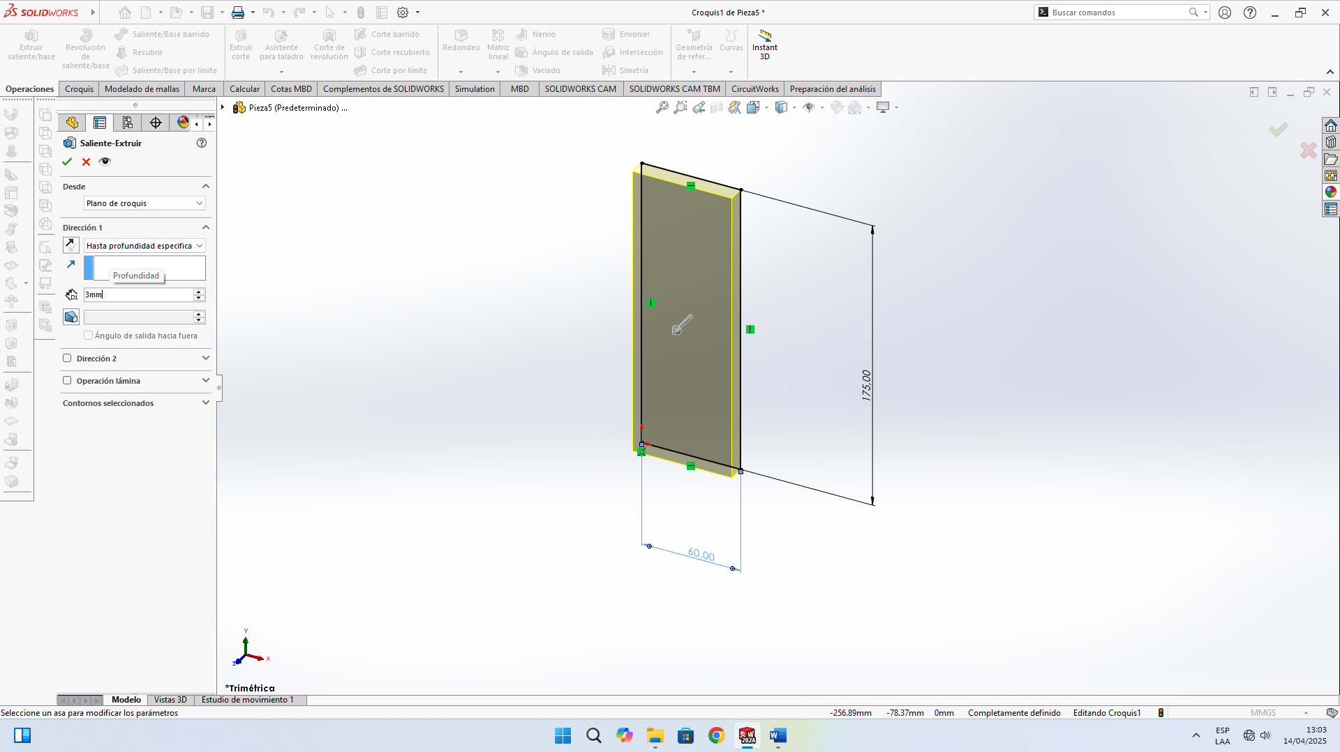
- LINEAS PARA BASE DEL LED
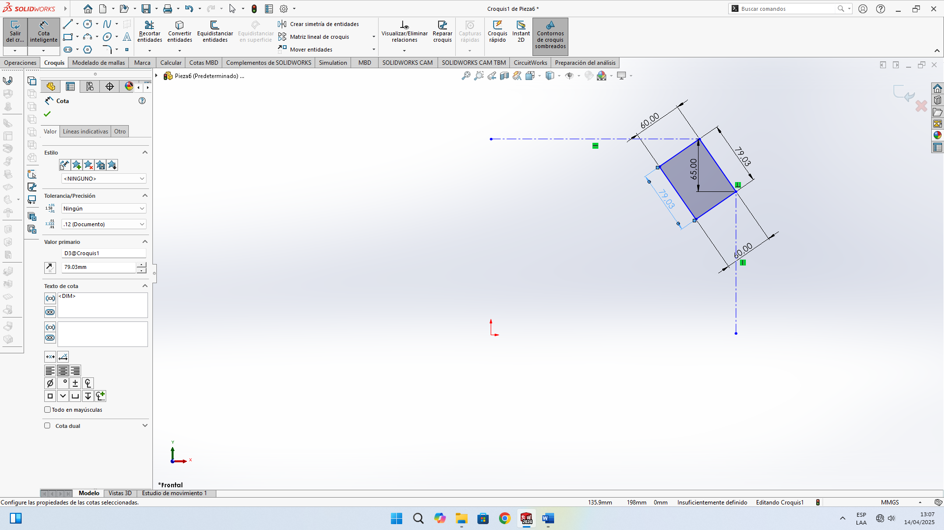
- EXTRUSIÓN
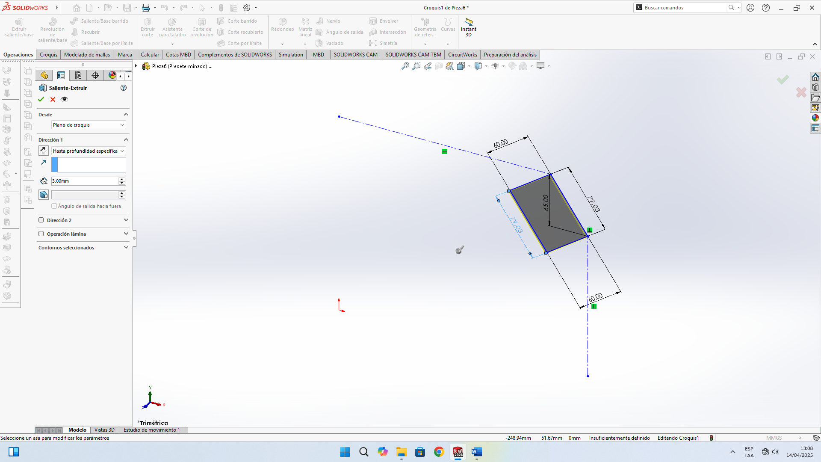
CIRCUITO INTEGRADO DERECHA
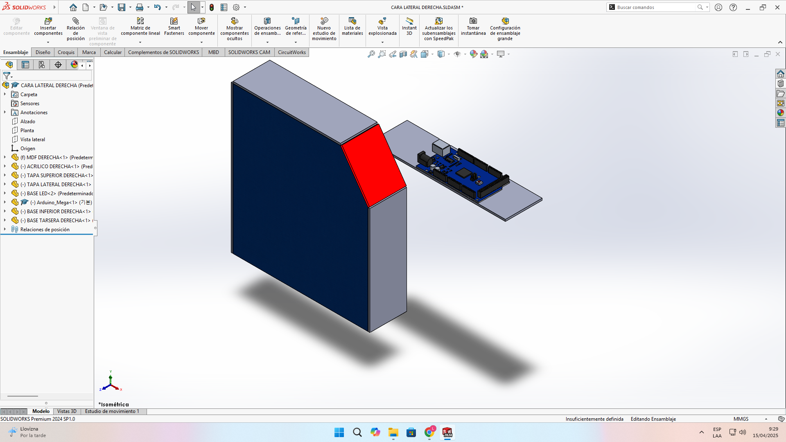
VISTA 3D COMPLETA PARTE DERECHA CONTROL
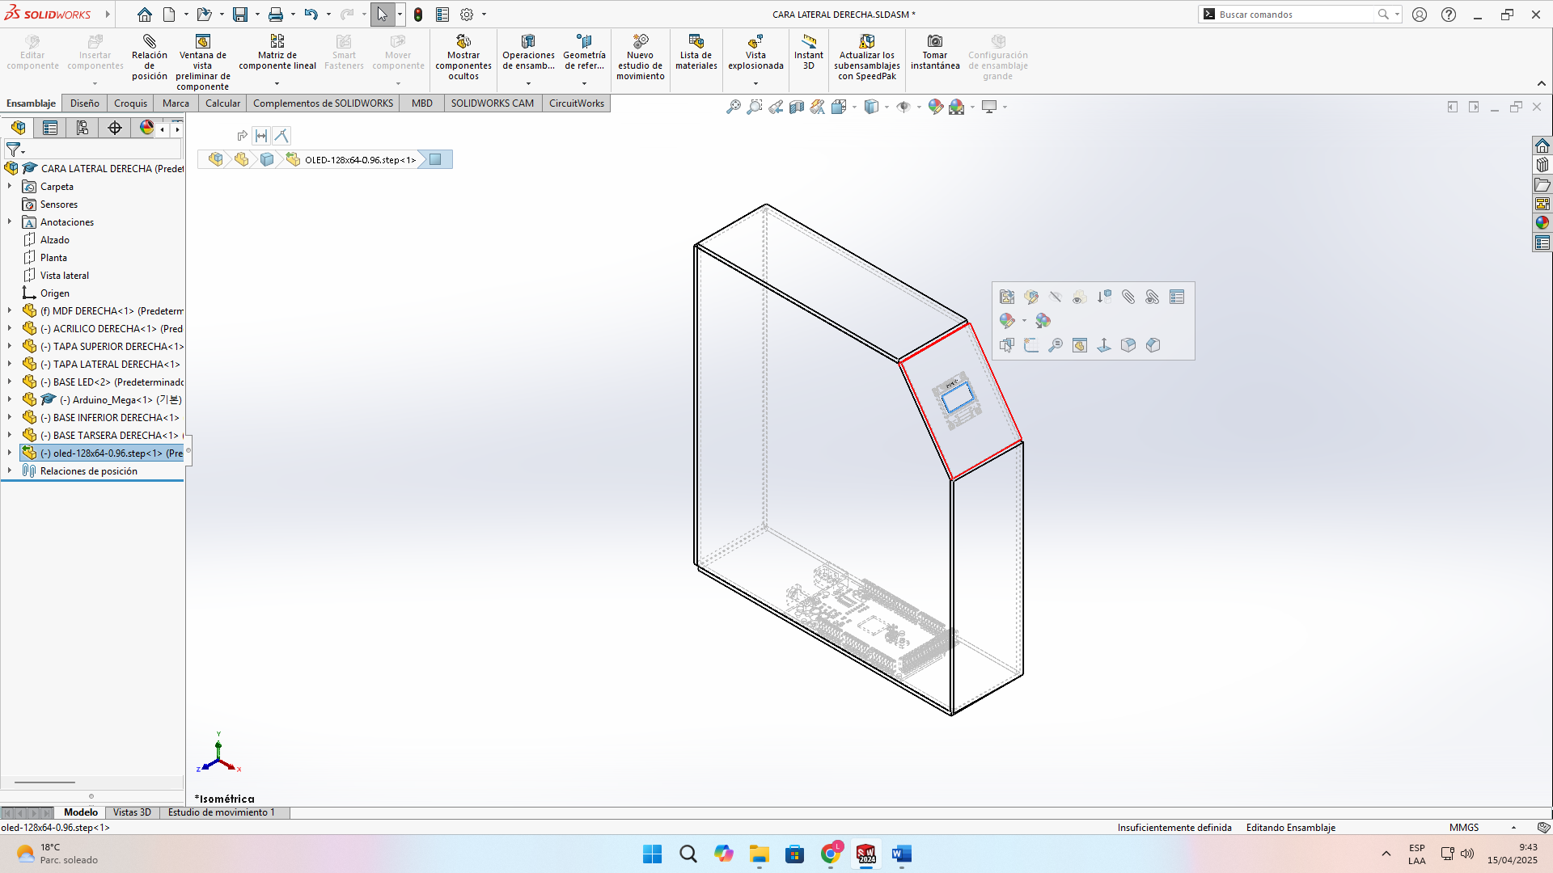
DISEÑO 2D DE LOS GANCHOS PARA COLOCAR EL SOPORTE
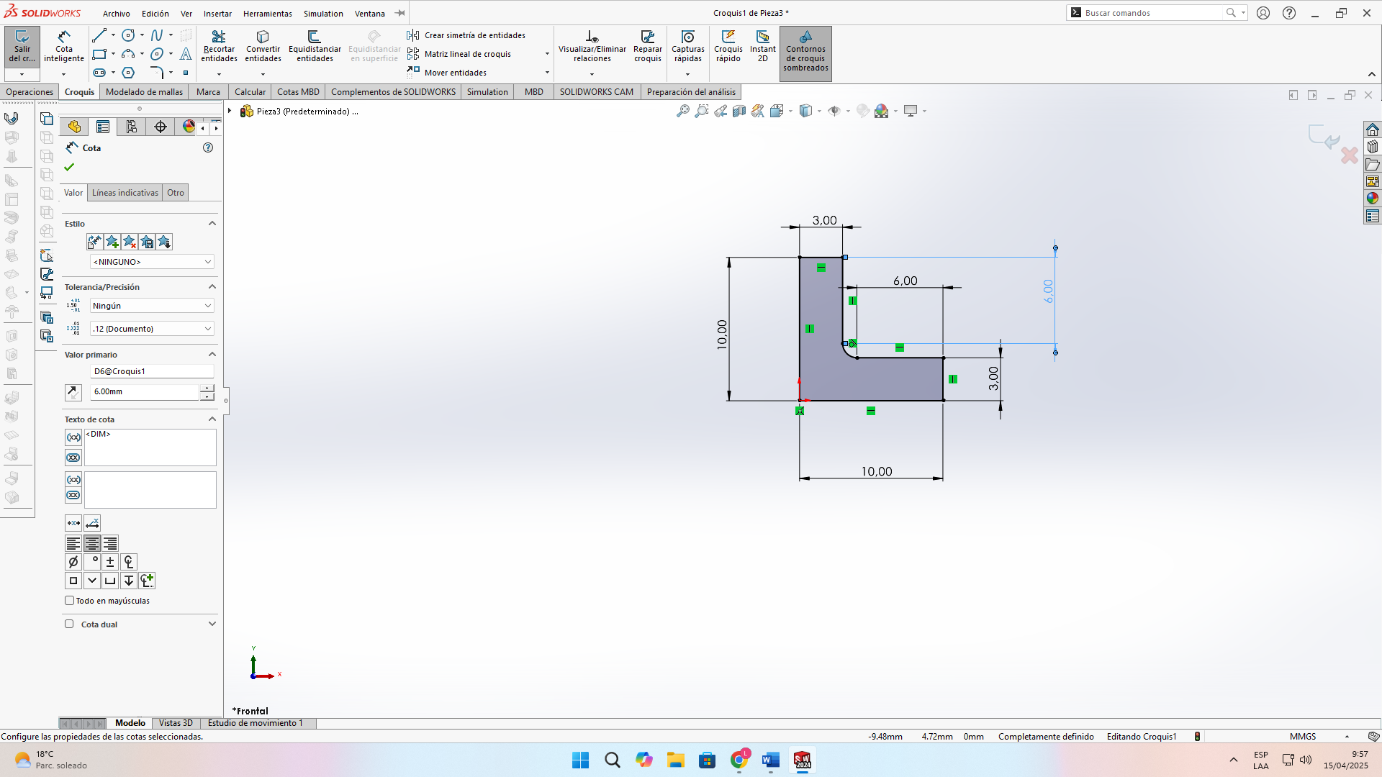
CARA LATERAL IZQUIERDA 90% LISTA
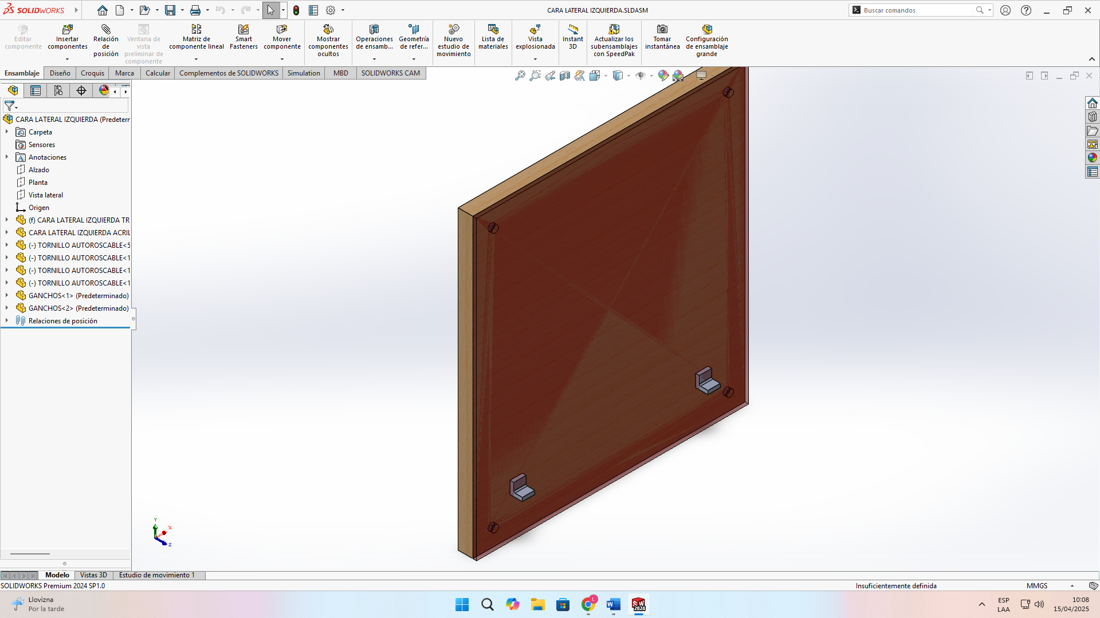
EDICION PARA COLOCAR SOPORTES PARA LAS MUESTRAS
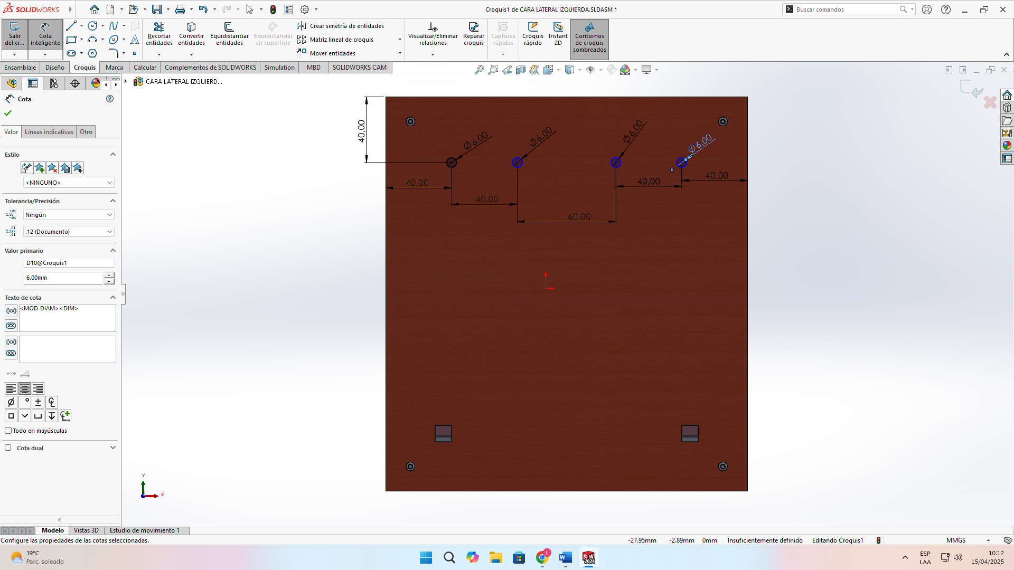
ENSAMBLAJE FINAL
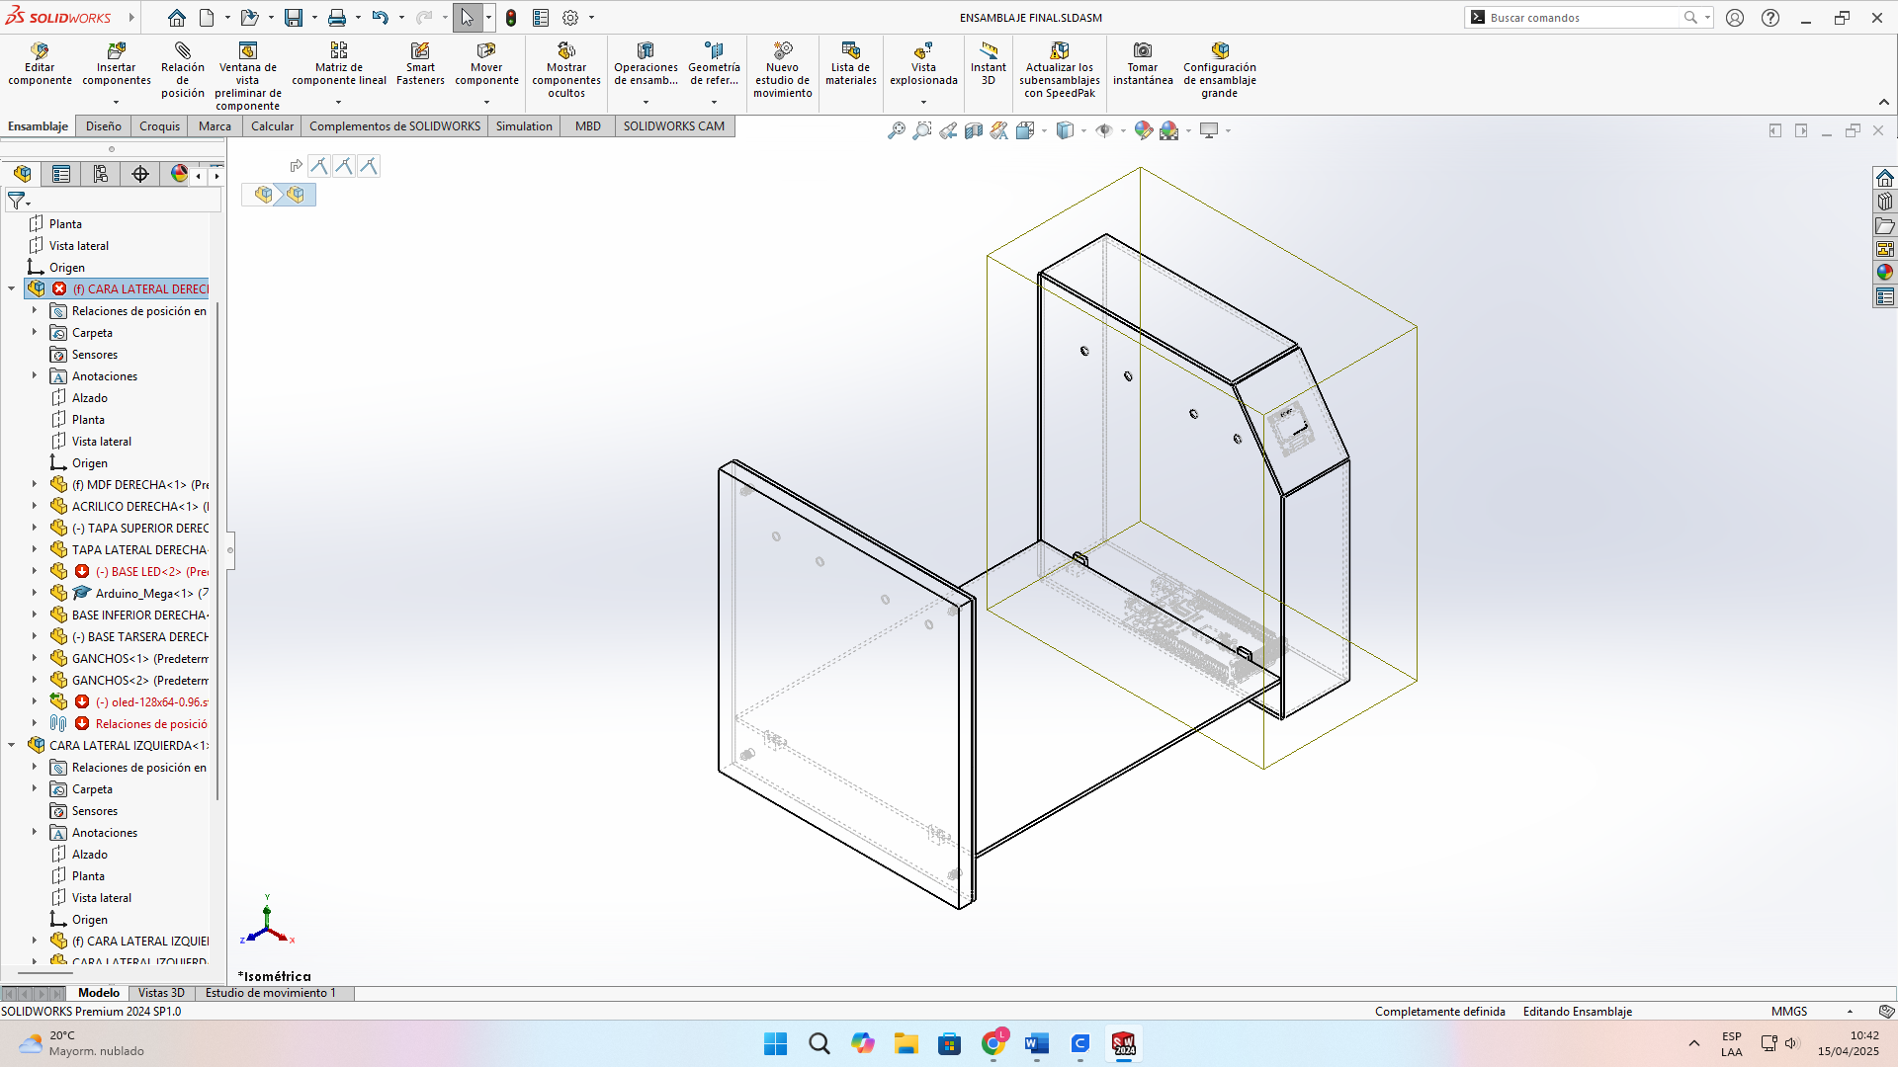
TUBO BASE PARA SOPORTES
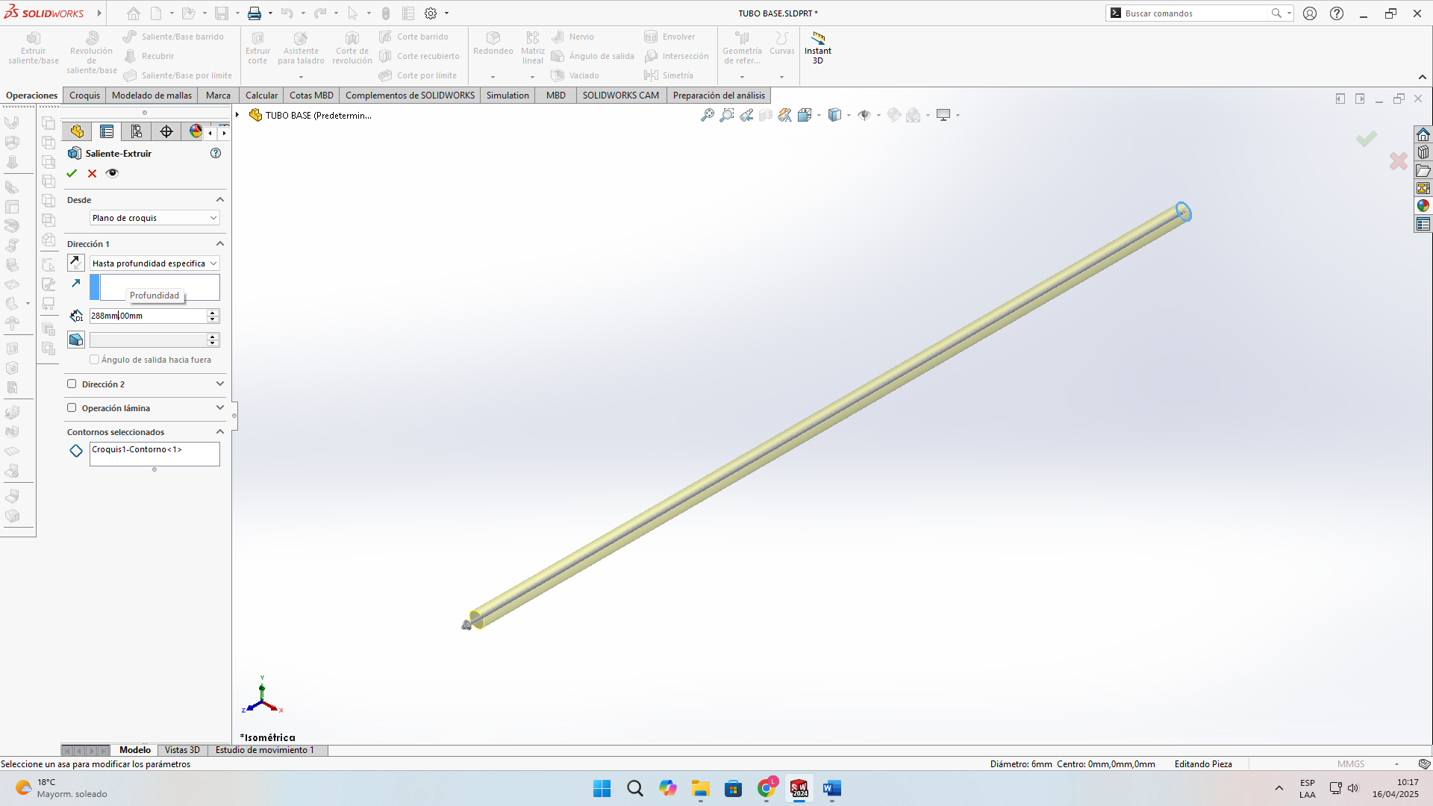
ENSAMBLANDO
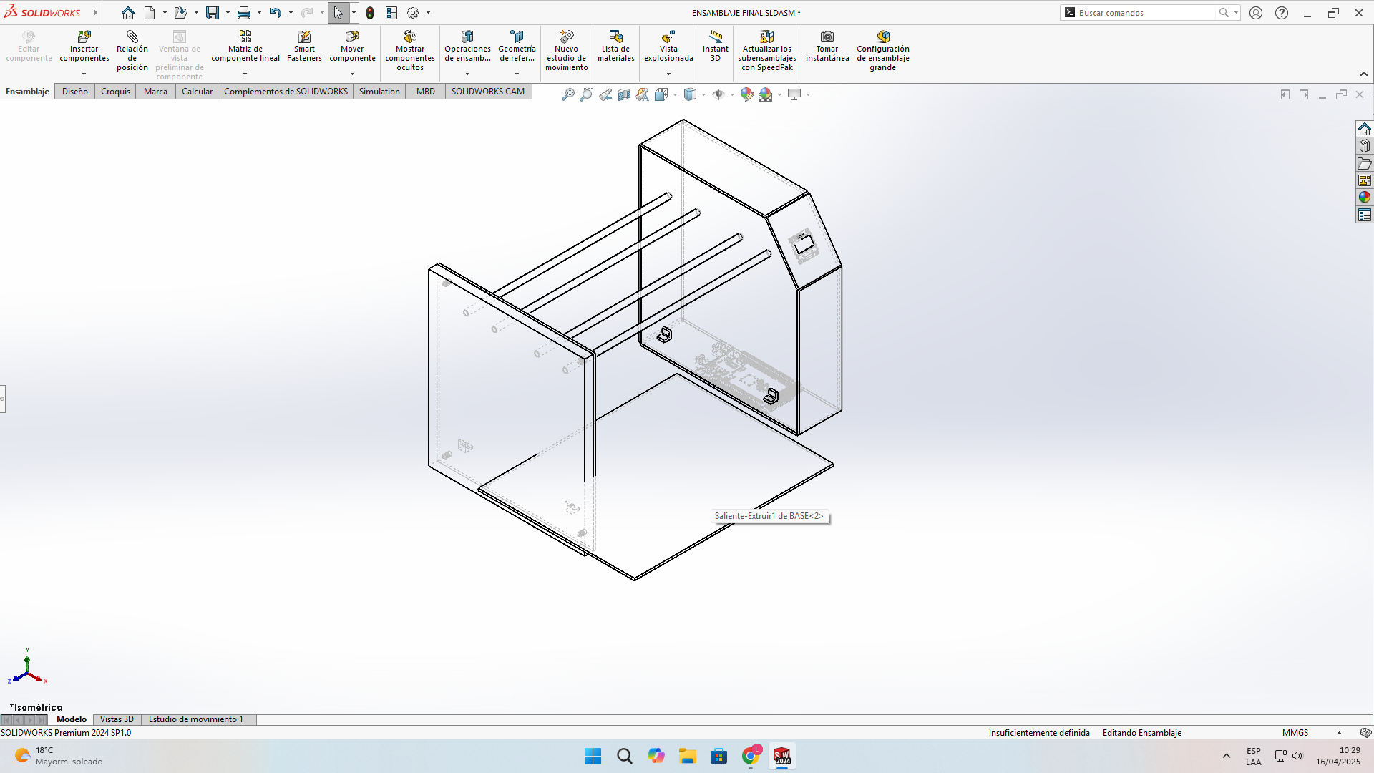
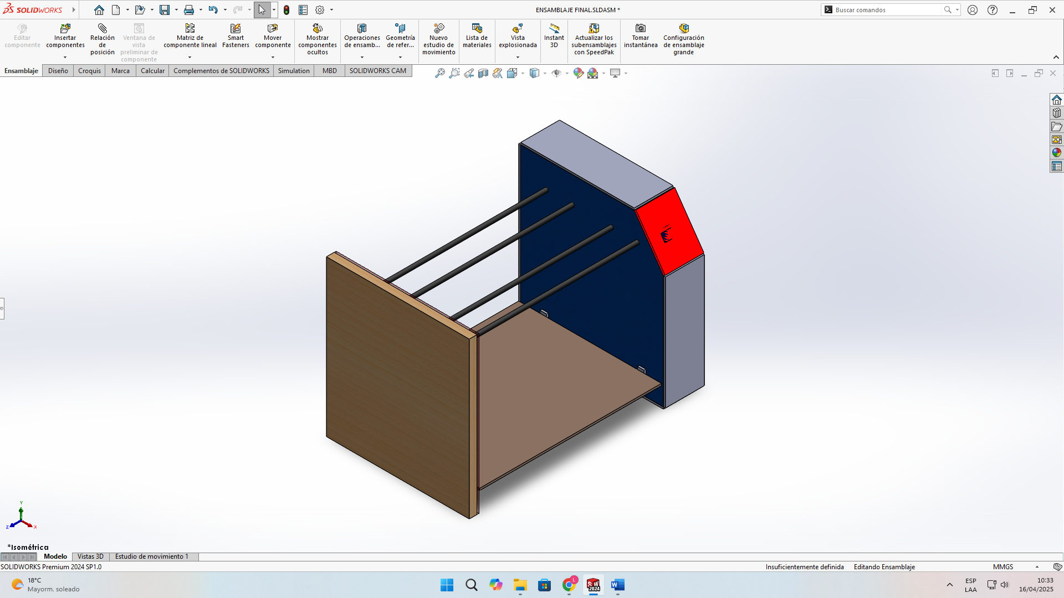
ENSAMBLAJE FINAL 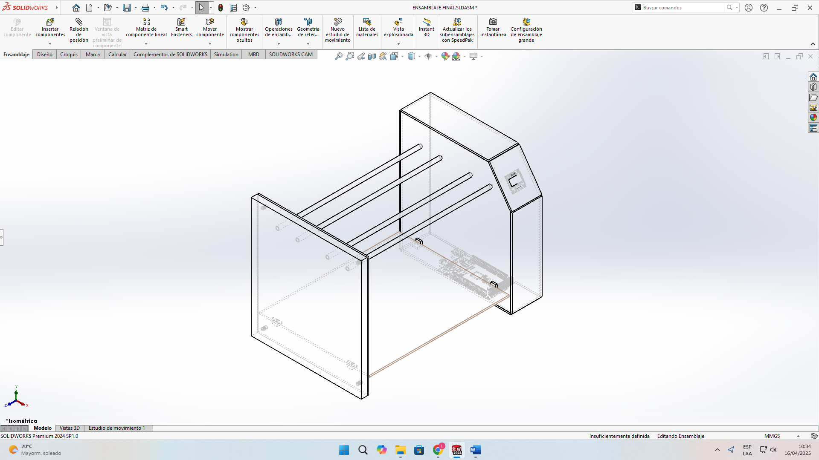
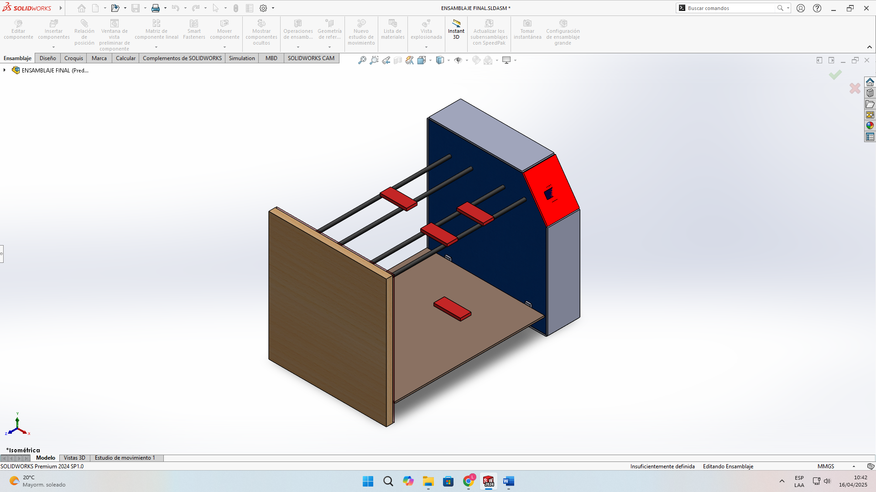
ENSAMBLAJE FINAL LISTO
